ב"ה

תצוגת מספור רציף של הכותרות בכותרת העליונה

אם עושים את המספר הרציף כך

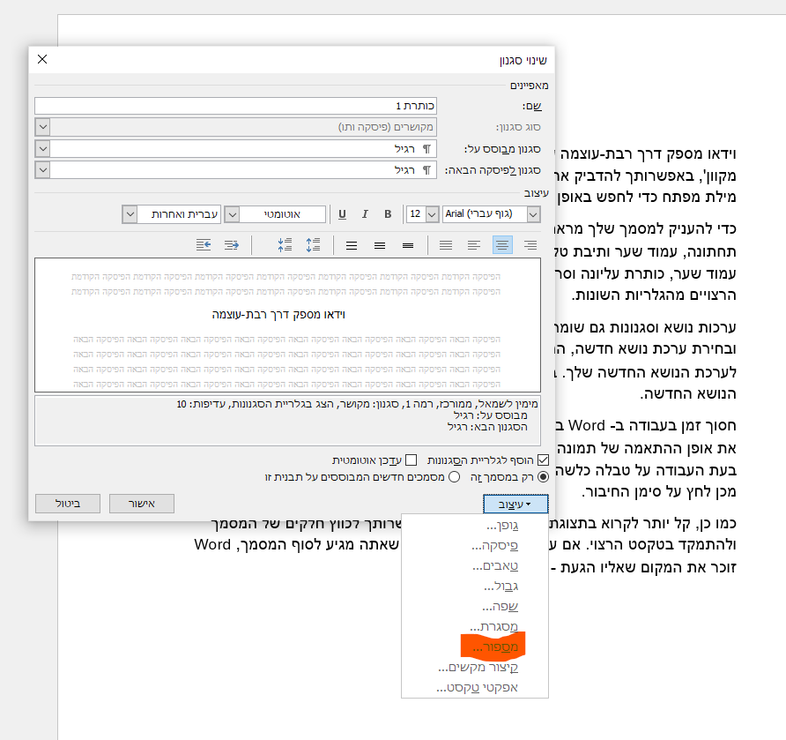

אז התוצאה כך

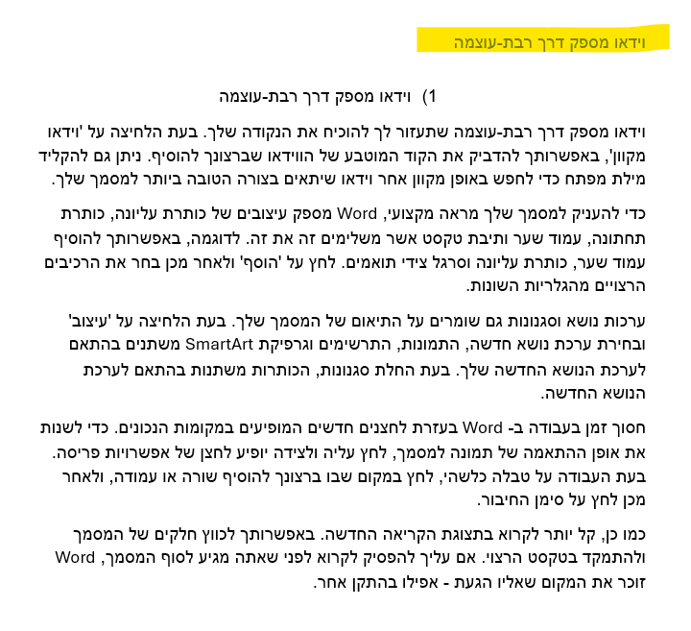

ואם עושים את המספור כך

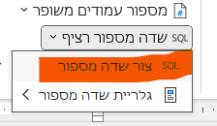

אז התוצאה כך

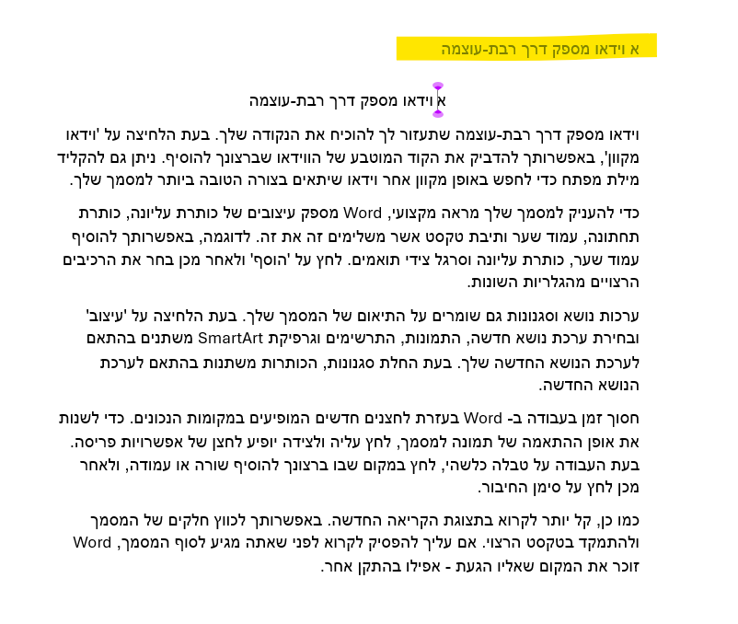

ומסתבר שיש דרך לסדר את זה